Isikliku kasutusõiguse seadmise plaan

Maakond: Järvamaa

Omavalitsus: Paide linn

Asustusüksus: Suurpalu küla

Lähiaadress: 25 Mäeküla-Koeru-Kapu tee

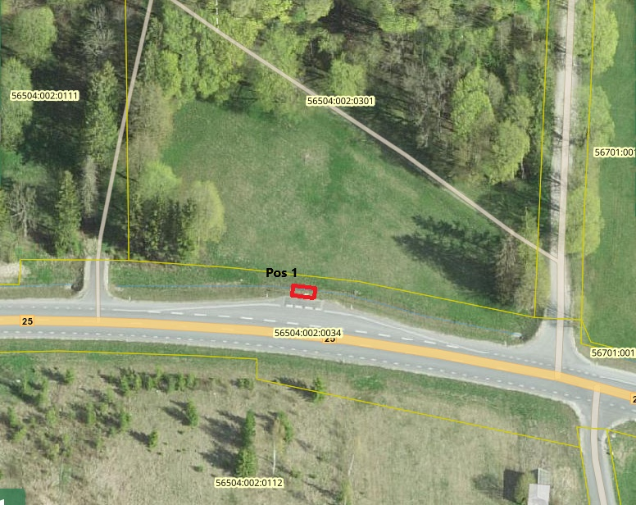

Leppemärgid:

katastriüksuse piir

isikliku kasutusõiguse ala

bussiootekoja rajamiseks

|  |  |  |  |
| --- | --- | --- | --- |
| IKÕ ala Pos nr (plaanil) | Kinnistu registriosa number | Katastriüksuse tunnus, nimi ja sihtotstarve | IKÕ ala pindala ruutmeetrites (m2) |
| 1 | 8239150 | 56504:002:0034 25 Mäeküla-Koeru-Kapu tee transpordimaa 100% | 17 |

Koostaja: Gustav Madis, maakorralduse peaspetsialist

Kuupäev: 13.03.2025